Родительское собрание в начальной школе.
Тема: «Особенности задач семьи и школы в воспитании социализации у ребенка».
- Проблемы социализации ребенка в детском коллективе.
- Типы взаимоотношений в коллективе. Роль школы в формировании детского коллектива.
- Социализация нравственного поведения в семье.
- Обсуждение пед. ситуаций « Кто найдет ребенку друга».

Детская дружба – один из самых непонятных для взрослых феноменов. Ребенок дружит с детьми в группе детского сада, играет с ними, носит им подарки, строит с друзьями планы на будущее. Придя в школу, он забывает старых и обзаводится новыми приятелями. Но есть и такие дети, которые даже с родными братьями и сестрами дружить не умеют. Для многих простое обращение к сверстнику « Как тебя зовут?» является непомерным трудом. Ребенок не может переступить через собственную застенчивость, скованность, робость. Также нередкой проблемой для родителей, а для детей настоящей трагедией становится такая ситуация, когда сверстники не принимают ребенка в свою компанию. Как быть? Как ввести ребенка в коллектив во дворе, в школе, то есть помочь ему социализироваться?
Обратимся к психологии. Всякий человек большой или маленький стремится как к обособлению, к ощущению собственного «Я», так и к дружбе, любви, товариществу, то есть участию в коллективе единомышленников, которые могут заступиться, помочь, посочувствовать, защитить. Эти переживания и чувства определяются очень емким словом «Мы». «Мы» - это единство людей одинаково мыслящих и чувствующих. Все, кто нам дорог, входят в круг «Мы». А остальные люди – это « Они». Когда мы говорим « Мы», в этом слове слышится тепло, нежность, забота, другие дружеские чувства. Когда мы говорим «Они», то в этом слове ощущается безразличие, пренебрежение, враждебность, другие чувства подобного рода. Потребность в ощущении своего «Я» очень важна, так как она обеспечивает развитие индивидуальности, ее самовыражение. Однако избыток таких потребностей приводит к эгоизму. Когда же у человека избыток гуманистических потребностей, не уравновешенных эгоистическими потребностями, человека называют «альтруистом». Он всего себя отдает другим людям. Иногда над ним смеются. Для эгоистов эти люди не понятны. Для обыкновенных людей эти люди понятны, но сами поступать, как альтруисты они не могут, поэтому полное подавление в себе эгоистического начала они воспринимают как героизм.

Индивидуальное, эгоистичное и коллективное, гуманистическое – эти стороны человеческой натуры, их уравновешенность отражают взаимоотношения человека с другими людьми, то, с чего мы с вами и начали. Эти взаимоотношения могут быть трех типов.

- Я – Мы – Они. Это нормальное соотношение индивидуального и социального. Личность может проявлять свою индивидуальность, но она способна подчинить ее гуманистическим потребностям группы «Мы». В то же время личность нередко противопоставляет свой коллектив другим людям – «Они». Это нормальное противопоставление.
- Я – Они. Личность в этом случае не знает гуманистических потребностей, поэтому никогда не осмысливает себя в каком-то единстве с другими людьми, то есть с «Мы». Такая личность всегда противопоставляет себя другим людям.
- Мы. Личность не обладает представлениями о себе как индивидуальности. Она не знает понятия «Они».

По какому типу сложатся взаимоотношения ребенка в новом для него коллективе, зависит от нас – от учителей и родителей.
Первоначально в школе для большинства детей эти отношения начинают развиваться по второму типу «Я и Они». Дети стремятся выделиться, проявить себя перед учителем на фоне других детей. В этом случае дети учатся рядом, но не вместе. Постепенно отношения переходят в плоскость «Я – Мы – Они». Этому способствует включение в урок групповых методов работы: сначала работа в паре, затем в группе, где нужно уметь прислушиваться к мнению товарища, сообща находить верный ответ. И для учителя, и для родителей было бы прекрасно, если бы часть «Мы» становилась как можно больше, не вытесняя при этом части «Я» и «Они».
Вот как развиваются отношения детей в нашем коллективе (итоги теста « Я и коллектив»).

Почему развитие отношений в детском коллективе зависит и от родителей?
Дети склонны в своем поведении подражать заботливому родителю, который служит образцом для поведения в моральном плане. Ведь и у родителей складывается новый коллектив. Если вы по отношению к новому детскому и родительскому коллективу будете искренними, доброжелательно настроитесь на весь коллектив, постараетесь сформировать эмоциональный контакт с большинством и учащихся, и родителей в группе, будете держаться с достоинством, этому будут учиться у вас и ваши дети.
Помните, что « ребенок учится тому, что видит у себя в дому». Вот несколько советов родителям.
Если:
- ребенка постоянно критикуют, он учится ненавидеть.
- ребенок живет во вражде, он учится быть агрессивным.
- ребенка высмеивают, он становится замкнутым.
- ребенок растет в упреках, он учится жить с чувством вины.

- ребенок растет в терпимости, он учится понимать других.
- ребенка хвалят, он учится быть благородным.
- ребенок растет в честности, он учится быть справедливым.
- ребенок растет в безопасности, он учится верить в людей.
- ребенка поддерживают, он учится ценить себя.
- ребенок живет в понимании и дружелюбии, он учится находить любовь в этом мире.

А теперь давайте обсудим такие ситуации, которые могут возникнуть при общении ребенка с другими детьми.
Ситуация 1.
Мой ребенок теряется, не умеет
общаться с другими детьми. Хотя я
стараюсь приглашать в гости чуть ли
не весь двор. Все ребята играют, а мой
сынишка сидит в углу один. Как помочь
ему преодолеть барьер отчужденности?

При обсуждении с родителями ситуаций можно предложить им тоже поработать в группах, соблюдая те же правила работы в группе, которые предлагаются детям. При обсуждении 1 ситуации, постараться учесть следующие моменты:
МОЖНО: не обращать внимания на странное для вас поведение ребенка, не вмешиваться; пусть сам решает свои детские - недетские проблемы.
НО: не зная, откуда в его характере необщительность – от излишней серьезности, застенчивости просто или неумения играть с другими детьми, вы рискуете и через десять лет увидеть его в том же углу, если все-таки не вмешаетесь.
МОЖНО: подтолкнуть его к детям и убедить, уговорить, даже заставить его играть с ними.
НО: не услышите ли вы через минуту – две отчаянный плач обиженного или разочарованного ребенка, а потом уже никакими силами ни к одному сверстнику его не подведете.
ВАРИАНТ старшего научного сотрудника АПН Е. Кравцовой:
Любая детская дружба начинается с общения только с одним ребенком, с одним другом. Неважно: останутся ли они друзьями на всю жизнь или на неделю, день, час. Нужно учить ребенка проявлять симпатии, общаясь с ребенком самому. Не умиляйтесь, если ваш ребенок любит играть в одиночестве. Он может стать «самодостаточным», то есть так и не научиться входить в контакт. Свойство характера, увы, на всю жизнь. Для детей дружба, приятельство начинаются с какого-то совместного дела: будь то интересная игра или другое занятие. Если вы сумеете извлечь из этого дела удовольствие, если ребенок будет рад общению, то он сам впоследствии перестанет дичиться, а потом сам же будет стремиться втягивать других детей в игры, в чтение.

Ситуация 2.
Моя дочь из всех своих подруг
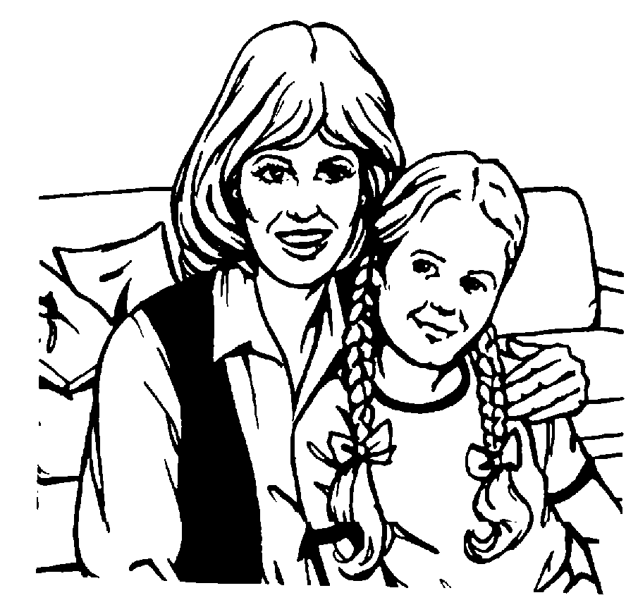
почему-то ценит самую испорчен
ную. Дело в том, что девочка эта
из неблагополучной, как сейчас при
нято говорить семьи. Моя дочь бо
лее смышленая, да и багаж знаний
у нее больше. Тем не менее она тя
нется именно к этой девочке. Но
ведь та может испортить не толь
ко мою дочь, но и других детей.

МОЖНО: под страхом наказания запретить общаться ребенку с неугодным вам другом.
НО: не исключена возможность, что общение не прекратится – дети будут дружить тайком от вас, и уж тогда-то точно выйдут из-под контроля.
МОЖНО: поговорить с родителями ребенка, совместными усилиями раздружить детей.
НО: где гарантия, что вместо понимания не возникнет обида? Можете ли вы быть уверенными в «союзниках», тем более, если считаете их неблагополучными?
МОЖНО: предложить своему чаду более интересного товарища.
НО: вдруг он более интересен только на ваш взгляд, и ваш ребенок, перебирая одного приятеля за другим, так и не научится быть верным?
ВАРИАНТ Е. Кравцовой:
Многие родители, выбрав себе, и часто не без оснований, объект неприязни, стараются внушить своему ребенку, что хуже этого товарища нет. Самые жесткие запреты и угрозы наказания не помогают в таких ситуациях. Напротив. Ребенок еще больше привязывается к своему другу. Почему? Что так его прельщает? Как правило, большая свобода и самостоятельность. Значит, вашему ребенку в семье их не хватает.
Если вы все-таки решили отвадить от дома нежелательного приятеля, найдите в нем какую-нибудь хорошую черту, нехарактерную для вашего ребенка, и все время приводите ее в пример. Нет такой черты – придумайте. Если ваш ребенок будет регулярно слышать: « Маша-то, наверное, руки получше моет» или «Маша-то обувь, наверное, не швыряет и т.д. Маша скоро и безболезненно исчезнет с вашего горизонта. Напротив, если вам нравятся друзья своего ребенка, не сравнивайте их, не укоряйте собственного ребенка в отсутствии каких-либо качеств, имеющихся у его друзей.
Возвращаясь к проблеме неугодного товарища, следует сказать, что мы опасаемся не трудного ребенка самого по себе, а того влияния, которое он может оказать на наше чадо. Но думать так – перекладывать проблемы с больной головы на здоровую. Воспитание не в том, чтобы сделать ребенка послушным и примерным, - важнее, чтобы вырос он порядочным, невосприимчивым к грязи.
ЗДЕСЬ УЖЕ ВСЕ ЗАВИСИТ ОТ ВЗРОСЛЫХ ЛЮДЕЙ, А НЕ ОТ РЕБЕНКА.
Если тема заинтересовала родителей, можно порекомендовать следующую литературу:
- Бушелева Б. В. Поговорим о воспитанности. М. 1980.
- Дорохов А. А. Это стоит запомнить. Книга о том, как себя вести, чтобы тебе и другим было лучше и приятнее жить. М. 1972.
- Родительская школа: «Кто найдет ребенку друга?» - газета «Семья»№4. 1990 г.
Приложение.
Тест «Я и коллектив».
На каждый вопрос следует выбрать только один вариант ответа.

Когда я вижу, что кто-то  плачет, мне становится  жалко этого человека. | +3 | +2 | +1 | 0 | 0 | 1 | 2 | 3 | Я не обращаю внимания на чьи-то слезы.
Я чувствую, когда у кого  -либо из моих друзей  неприятности. | . |  |  |  |  |  |  |  | Я не замечаю, когда переживают другие люди.
Мне хочется помочь тем  людям, к которым я  испытываю жалость. |  |  |  |  |  |  |  |  | Я не думаю, что я должен кому-то помогать.
Я люблю делать подарки. |  |  |  |  |  |  |  |  | Я не люблю что-то отдавать, дарить другим людям.
Я люблю советовать  другим, как им уйти от  неприятностей, и  помогаю им в этом. |  |  |  |  |  |  |  |  | Я считаю, что каждый должен сам о себе позаботиться.
Когда товарищу плохо,  я готов забыть о себе и  помочь ему. |  |  |  |  |  |  |  |  | Мои интересы и заботы важнее чужих неприятностей.
Я люблю дружить с  разными людьми. | . |  |  |  |  |  |  |  | Я дружу только с теми, кто мне помогает.
Друзей должно быть  много. |  |  |  |  |  |  |  |  | Друг всегда один, реже два.
Мне трудно обойтись  без друзей. |  |  |  |  |  |  |  |  | Я могу обойтись без друзей.
Я люблю всех людей. |  |  |  |  |  |  |  |  | Я люблю только близких, и то не всех.
Я готов пожертвовать  жизнью за счастье  всех людей. |  |  |  |  |  |  |  |  | Жизнь дана человеку для счастья, и пожертвовать ею для чего-либо он не имеет права.

Баллы, присваиваемые выбранным ответам.

+3 | +2 | +1 | 0 | -1 | -2 | -3
7 б. | 6 б. | 5 б. | 4 б. | 3 б. | 2 б. | 1 б.

Баллы суммируются и оцениваются следующим образом:
11 – 33 б. – Шкала эгоизма.
44 – 77 б. – Шкала гуманизма и альтруизма.
Можно выстроить график или диаграмму, чтобы оценить, какой тип взаимоотношений присущ в большей степени конкретному классному коллективу.

